Методика выбора схем комплексной механизации
модульного строительства

С.А. Сычев
Санкт-Петербургский государственный архитектурно-строительный университет

Аннотация: На основе результатов проведенных исследований, анализа стандартов, с учетом современного уровня технологии строительного производства предложены и обоснованы критерии оценки монтажа конструкций из объёмно-пространственных модулей различных типов, и модификаций изготовляемые индустриальным методом, в том числе типа «сэндвич» или из комбинированных конструкций, что диктуется вариантностью проектов строительства. Формирование метода монтажа заключается в поиске рациональных решений путем последовательного анализа составляющих организационно-технологической структуры. Настоящее исследование представляет собой опыт систематизированного изложения технологических основ анализа эффективности инженерных решений при строительстве зданий из модулей и контроля качества монтажных работ. Автор считает, что такой научно-обоснованной базой, способной дать надежную основу и методологию проектирования рациональных процессов строительства зданий из модулей, может и должен быть развернутый анализ взаимоувязанных факторов строительного производства, которые, в своей совокупности, определяют уровень эффективности технологий строительства зданий из модулей. При разработке механизированной технологии модульного строительства предложены модели последовательности этапов проектирования.
Ключевые слова: трансформируемые сооружения, блок-модули, скоростное строительство, блоки заводского изготовления, модульные здания, сборные дома, дома конструкторы.

Ключевыми направлениями развития прогрессивных технологий являются: комплексная механизация модульного строительства и автоматизация контроля их выполнения. Получение новых знаний о закономерностях в технологии монтажных работ позволяет сформулировать технологические требования по формированию комплексов монтажного оборудования, оснащению их средствами автоматизации контроля и управления, используемых при монтаже и контроле качества модульного строительства, а также при производстве монтажных работ в суровых природно-климатических условиях.
Научное и технико-экономическое обоснование прогрессивных методов производства и контроля качества модульных зданий позволяет повысить точность выполнения технологических операций, устранить трудоемкие операции, добиться экономии материалов и в целом способствовать росту качества конечной продукции – зданий из модулей и повышению эффективности монтажных работ.
Преобразования в технике и технологии модульного строительства зданий, прорыв в технологии монтажных работ возможен только на основе внедрения новых и реализации новых плодотворный идей, связанных с появлением новых материалов, конструкций модулей, новых монтажных машин и роботов, новых методов производства монтажных работ и организации труда на строительной площадке. Внедрение интенсивных технологий на базе передовой техники, роботов, прогрессивных технологических процессов и гибких технологий производства монтажных работ позволяет создавать принципиально новые ресурсо-энергосберегающие, безотходные, малооперационные эффективные технологии.
Актуальность рассматриваемых вопросов подчеркивается наличием серьезных недостатков в строительстве зданий из модулей, связанных с незавершенной проработкой индустриальных методов и способов монтажа модулей, отсутствием на стройках перспективных средств механизации и автоматизации монтажа модулей [1-21].
Настоящее исследование представляет собой опыт систематизированного изложения технологических основ анализа эффективности инженерных решений при строительстве зданий из модулей и контроля качества монтажных работ. Автор считает, что такой научно-обоснованной базой, способной дать надежную основу и методологию проектирования рациональных процессов строительства зданий из модулей, может и должен быть развернутый анализ взаимоувязанных факторов строительного производства, которые, в своей совокупности, определяют уровень эффективности технологий строительства зданий из модулей.
При разработке механизированной технологии модульного строительства следует придерживаться следующей последовательности этапов проектирования:
- уточнение исходных данных. Характеристика монтажных работ объекта;
- учет природно-климатических, инженерно-геологических и социально-экономических факторов строительства;
- выбор принципа строительства и методов устройства здания из модульных систем;
- уточнение типа и конструктивных характеристик модульного здания и модулей;
- технико-экономическое сравнение вариантов технологических комплексов и модульных систем;
- выбор эффективной технологии строительства зданий из модульных систем;
- установление способа устройства модулей и состава технологических операций;
- выбор средств механизации из имеющейся номенклатуры парка машин для производства монтажных работ по группам: манипуляторы, краны, транс-роботы, машины для вспомогательных работ, технологическая оснастка (кондукторы, платформы), оборудование для контроля качества;
- проверка на технологическую совместимость и надежность машин в комплекте;
- выбор нормокомплектов для модульного строительства; выбор варианта технологической схемы комплексной механизации строительных процессов, технологии и механизации строительства зданий из модульных систем;
- технико-экономическое обоснование принятого варианта производства монтажных работ;
- разработка технологических карт строительства зданий из модульных систем с учетом комплексной механизации технологических процессов.

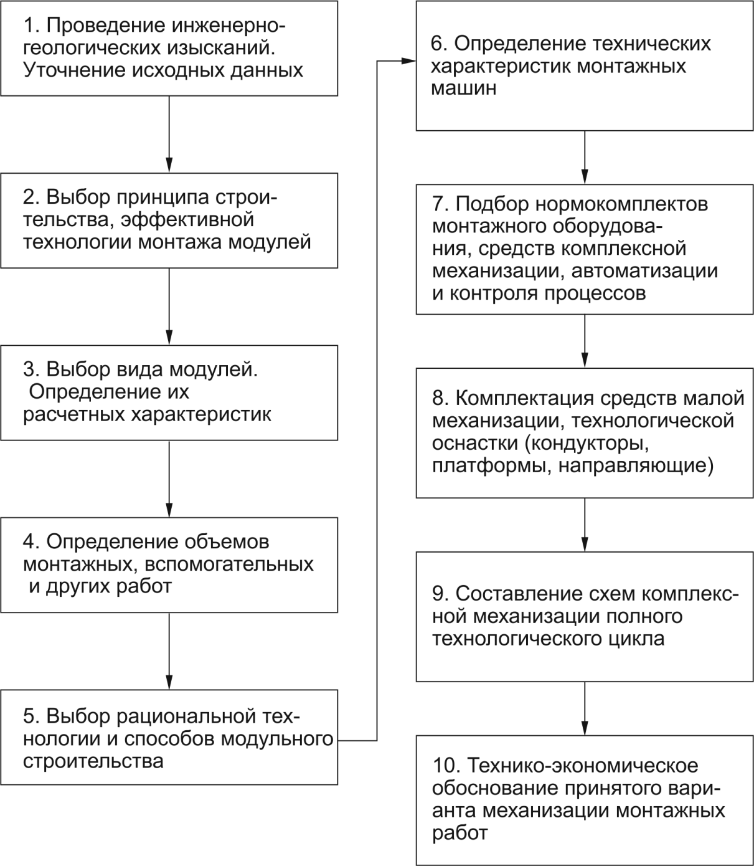

Рис. 1. –Последовательность проектирования схем механизации при модульном строительстве
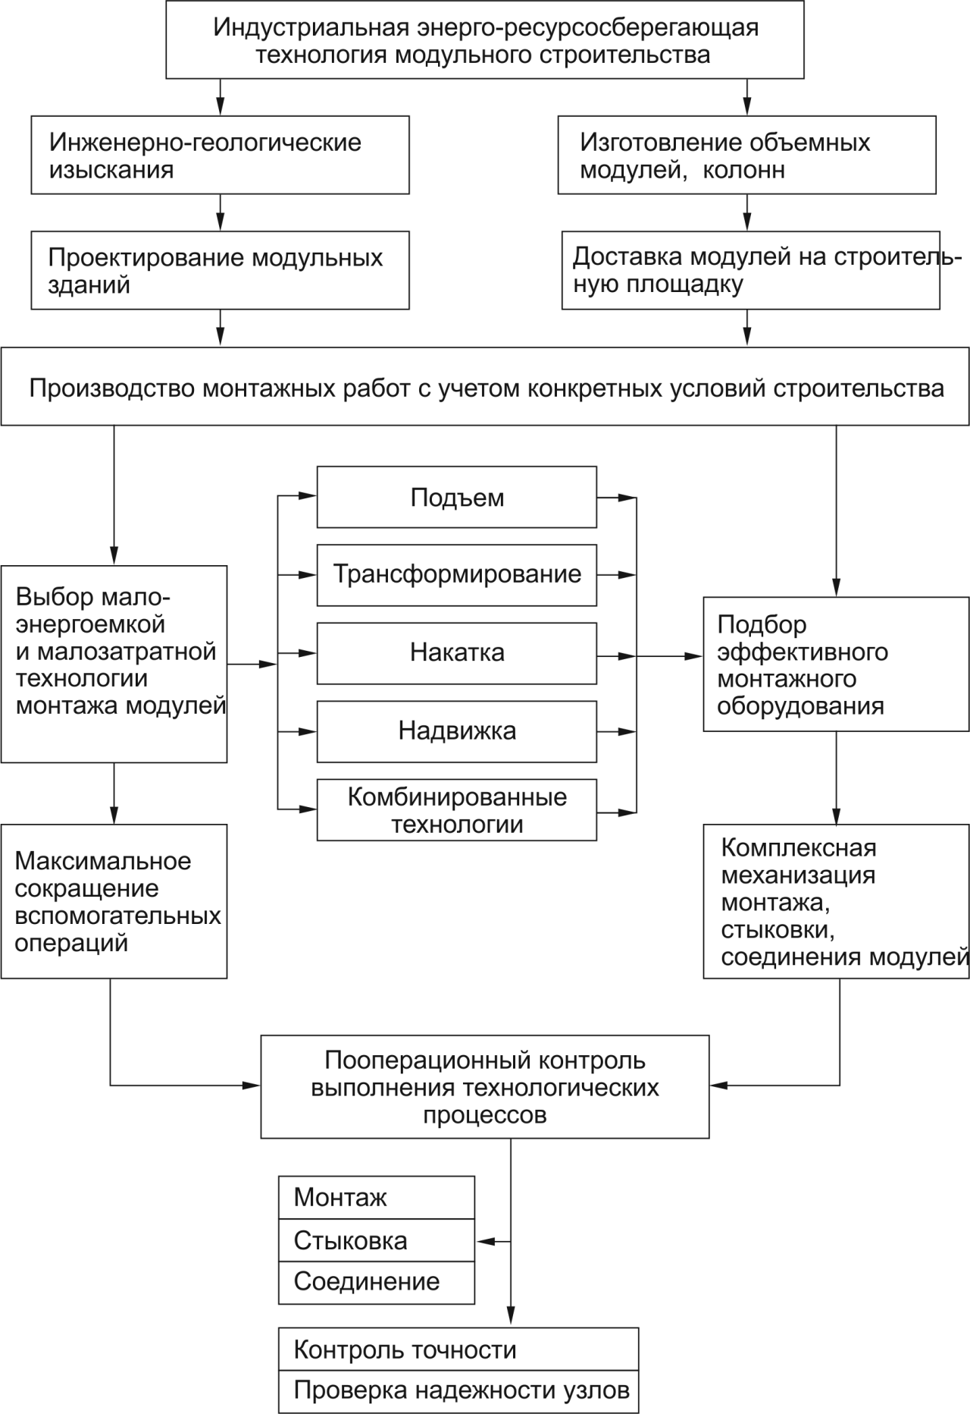
Рис. 2. –Структурная схема выполнения монтажных работ по индустриальной ресурсо-энергосберегающей технологии модульного строительства
Таблица №1
Модель выбора рациональной комплексно-механизированной технологии модульного строительства
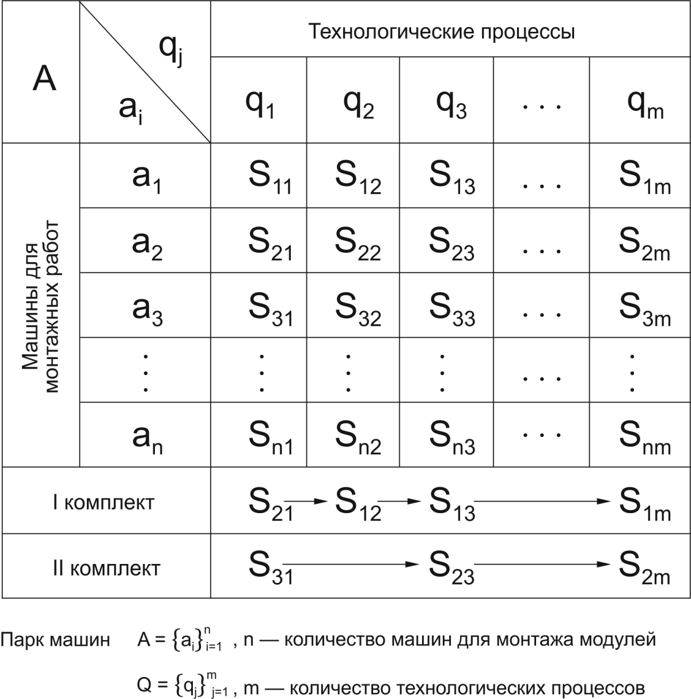
Степень совместимости монтажных машин и механизмов в комплекте
$d_{}=H\left(a_{n}\right)−H\left({a_{n}}/{a_{i}}\right)$, (1)
Уровень технологической организованности системы
$r\left(A\right)=\frac{1}{m−1}\left[\sum_{j=1}^{m}{{H\left(q_{j}\right)}/{H\left(A−1\right)}}\right],\left(2\right)$
$,гдеH\left(S_{nm}\right)=−\sum_{i=1}^{n}{\sum_{j=1}^{m}{P_{nm}\log_{2}P\left(S_{nm}\right)}},\left(3\right)$
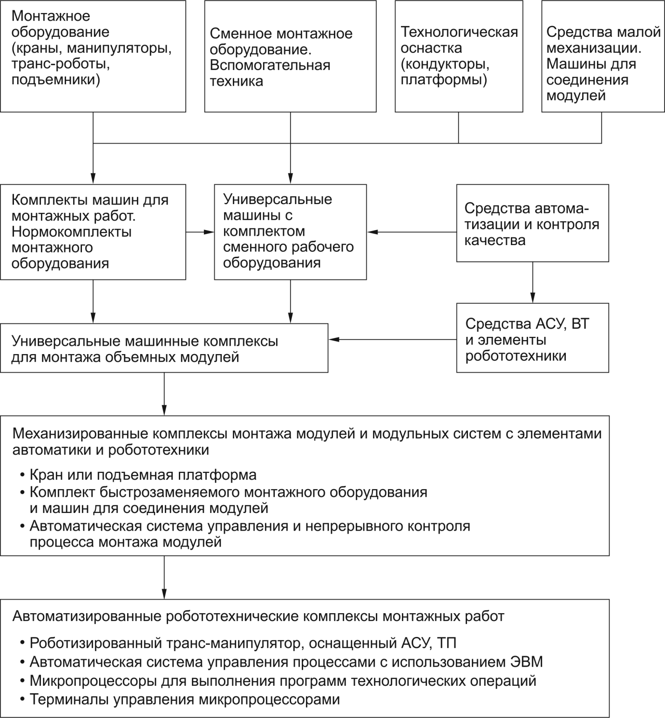
Рис. 3. –Развитие средств комплексной механизации модульного строительства

Выводы:
- Разработана схема выполнения монтажных работ по индустриальной энерго-ресурсосберегающей технологии высокоскоростного строительства зданий из модульных систем.
- Представлена модель выбора рациональной комплексно-механизированной технологии модульного строительства.
Литература
- Адам Ф.М. Совершенствование технологии строительства модульных быстровозводимых малоэтажных зданий. Дис. канд. техн. наук. СПб.: СПбГАСУ, 2001. 154 с.
- Асаул А.Н., Казаков Ю.Н., Быков B.JL, Князь И.П., Ерофеев П.Ю. Теория и практика использования быстровозводимых зданий. СПб, Гуманистика, 2004. 463 с.
- Афанасьев А.А. и др. Технология возведения полносборных зданий. Москва, 2000. 287 с.
- Афанасьев А.В., Афанасьев В.А. Организация строительства здания и сооружения: перспективы использования в современных условиях. СПб, Стройиздат, 1998. С. 226-230.
- Верстов В.В., Бадьин Г.М. Особенности проектирования и строительства зданий и сооружений в Санкт-Петербурге, Журнал «Вестник гражданских инженеров», №1(22) 2010, С. 96-105.
- Казаков Ю.Н., Сычев С.А. Система возведения домов заводского изготовления. Сборник: Наука и образование в жизни современного общества, сборник научных трудов по материалам Международной научно-практической конференции в 14 томах. Тамбов, 2015. С. 63-65.
- Матвеев Е.П. Теория, методы и технологии реконструкции жилых зданий различных периодов постройки: дис. ... докт. техн. наук. М.: МГСУ, 2000. 48 с.
- Угорелова Н.В. Автоматизация монтажа сборных строительных конструкций: диссертация ... кандидата технических наук. Москва, 2000 167 c.
- Сычев С. А. Технология ускоренного монтажа мансард из унифицированных сэндвич-панелей// Издательство: Политехнический ун-т, СПб, 2010. 179с.
- Сычев С.А., Энергоэффективный подход к возведению высотных зданий // Журнал «Актуальные проблемы гуманитарных и естественных наук», Москва, 2014. № 10. С. 58-61.
- Вержбовский Г.Б. Быстровозводимые малоэтажные здания из композитных материалов // Инженерный вестник Дона, 2015, № 3 URL: ivdon.ru/ru/magazine/archive/n3y2015/3122
- Погорелов В.А., Карандина Е.В., Побегайлов О.А. Особенности технико-экономического обоснования организационно-технологического проектирования реконструкции // Инженерный вестник Дона, 2013, № 4 URL: ivdon.ru/ru/magazine/archive/n4y2013/2103
- Сычев С.А., Технология высокоскоростного строительства малоэтажных зданий// В сборнике: Актуальные вопросы технических наук Сборник материалов международной научной конференции. Киров, 2014. С. 71-76.
- Anderson, M., Anderson, P. (2007). Prefab prototypes: Site-specific design for offsite construction. Princeton Architectural Press, 123 p.
- Day, A. (2011). When modern buildings are built offsite. Building engineer, 86(6), pp.18–19.
- Fudge, J., Brown, S. (2011). Prefabricated modular concrete construction. Building engineer, 86(6), pp. 20–21.
- Head, P.R. (2001). Construction materials and technology: A Look at the future. Proceedings of the ICE – Civil Engineering, 144(3), pp. 113–118.
- Knaack, U., Chung-Klatte, Sh., Hasselbach, R. (2012). Prefabricated systems: Principles of construction. De Gruyter, 67 p.
- Rounce, G. (1998) Quality, waste and cost considerations in architectural building design management International Journal of Project Management, 16(2), pp. 123–127.
- Swamy, R.N. (2001). Holistic design: key to sustainability in concrete construction. Proceedings of the ICE – Structures and Buildings, 146(4), pp. 371–379.
- Wang, Y., Huang, Z., Heng, L. (2007). Cost-effectiveness assessment of insulated exterior wall of residential buildings in cold climate. International Journal of Project Management, 25(2), pp. 143–149.

References
1. Adam F.M. Sovershenstvovanie tehnologii stroitel'stva modul'nyh bystrovozvodimyh malojetazhnyh zdanij [Improving the technology of modular construction of prefabricated low-rise buildings]. Dis. kand. tehn. nauk. SPb.: SPbGASU, 2001. 154 р.
2. Asaul A.N., Kazakov Ju.N., Bykov B.JL, Knjaz' I.P., Erofeev P.Ju. Teorija i praktika ispol'zovanija bystrovozvodimyh zdanij [Theory and practice of using prefabricated buildings]. SPb, Gumanistika, 2004. 463 р.
3. Afanas’ev A.A. i dr. Tehnologija vozvedenija polnosbornyh zdanij [Technology of prefabrication buildings]. Moskva, 2000. 287 р.
4. Afanas’ev A.V., Afanas'ev V.A. Organizacija stroitel'stva bystrovozvodimyh zdanij i sooruzhenij. Bystrovozvodimye i mobil'nye zdanija i sooruzhenija: perspektivy ispol'zovanija v sovremennyh uslovijah [Organization of construction of buildings and structures: prospects of use in modern conditions]. SPb, Strojizdat, 1998. рр. 226-230.
5. Verstov V.V., Bad'in G.M. Zhurnal «Vestnik grazhdanskih inzhenerov», №1 (22) 2010, рр. 96-105.
6. Kazakov Ju.N., Sychev S.A. Sbornik: Nauka i obrazovanie v zhizni sovremennogo obshhestva, sbornik nauchnyh trudov po materialam Mezhdunarodnoj nauchno-prakticheskoj konferencii v 14 tomah. Tambov, 2015. рр. 63-65.
7. Matveev E.P. Teorija, metody i tehnologii rekonstrukcii zhilyh zdanij razlichnyh periodov postrojki [Theory, methods and technologies of reconstruction of residential buildings of different periods of construction]: dis. ... dokt. tehn. nauk. M.: MGSU, 2000. 48 р.
8. Ugorelova N.V. Avtomatizacija montazha sbornyh stroitel'nyh konstrukcij [Automating the installation of precast building structures]: dissertacija ... kandidata tehnicheskih nauk. Moskva, 2000, 167 р.
9. Sychev S. A. Tehnologija uskorennogo montazha mansard iz unificirovannyh sjendvich-panelej [Technology fast assembly of attics from unified sandwich panels]. Izdatel'stvo: Politehnicheskij un-t, SPb, 2010. 179 р.
10. Sychev S.A. Zhurnal «Aktual'nye problemy gumanitarnyh i estestvennyh nauk», Moskva, 2014. № 10. pp. 58-61.
11. Verzhbovskij G.B. Inženernyj vestnik Dona (Rus), 2015, № 3.
12. Pogorelov V.A., Karandina E.V., Pobegajlov O.A. // Inženernyj vestnik Dona (Rus), 2013, № 4.
13. Sychev S.A. V sbornike: Aktual'nye voprosy tehnicheskih nauk Sbornik materialov mezhdunarodnoj nauchnoj konferencii. Kirov, 2014. pp. 71-76
14. Anderson, M., Anderson, P. (2007). Princeton Architectural Press, 123 p.
15. Day, A. (2011). Building engineer, 86(6), pp.18–19.
16. Fudge, J., Brown, S. (2011). Building engineer, 86(6), pp. 20–21.
17. Head, P.R. (2001). Proceedings of the ICE – Civil Engineering, 144(3), pp. 113–118.
18. Knaack, U., Chung-Klatte, Sh., Hasselbach, R. (2012). Prefabricated systems: Principles of construction. De Gruyter, 67 p.
19. Rounce, G. (1998) International Journal of Project Management, 16(2), pp. 123–127.
20. Swamy, R.N. (2001). Proceedings of the ICE – Structures and Buildings, 146(4), pp. 371–379.
21. Wang, Y., Huang, Z., Heng, L. (2007). International Journal of Project Management, 25(2), pp. 143–149.

